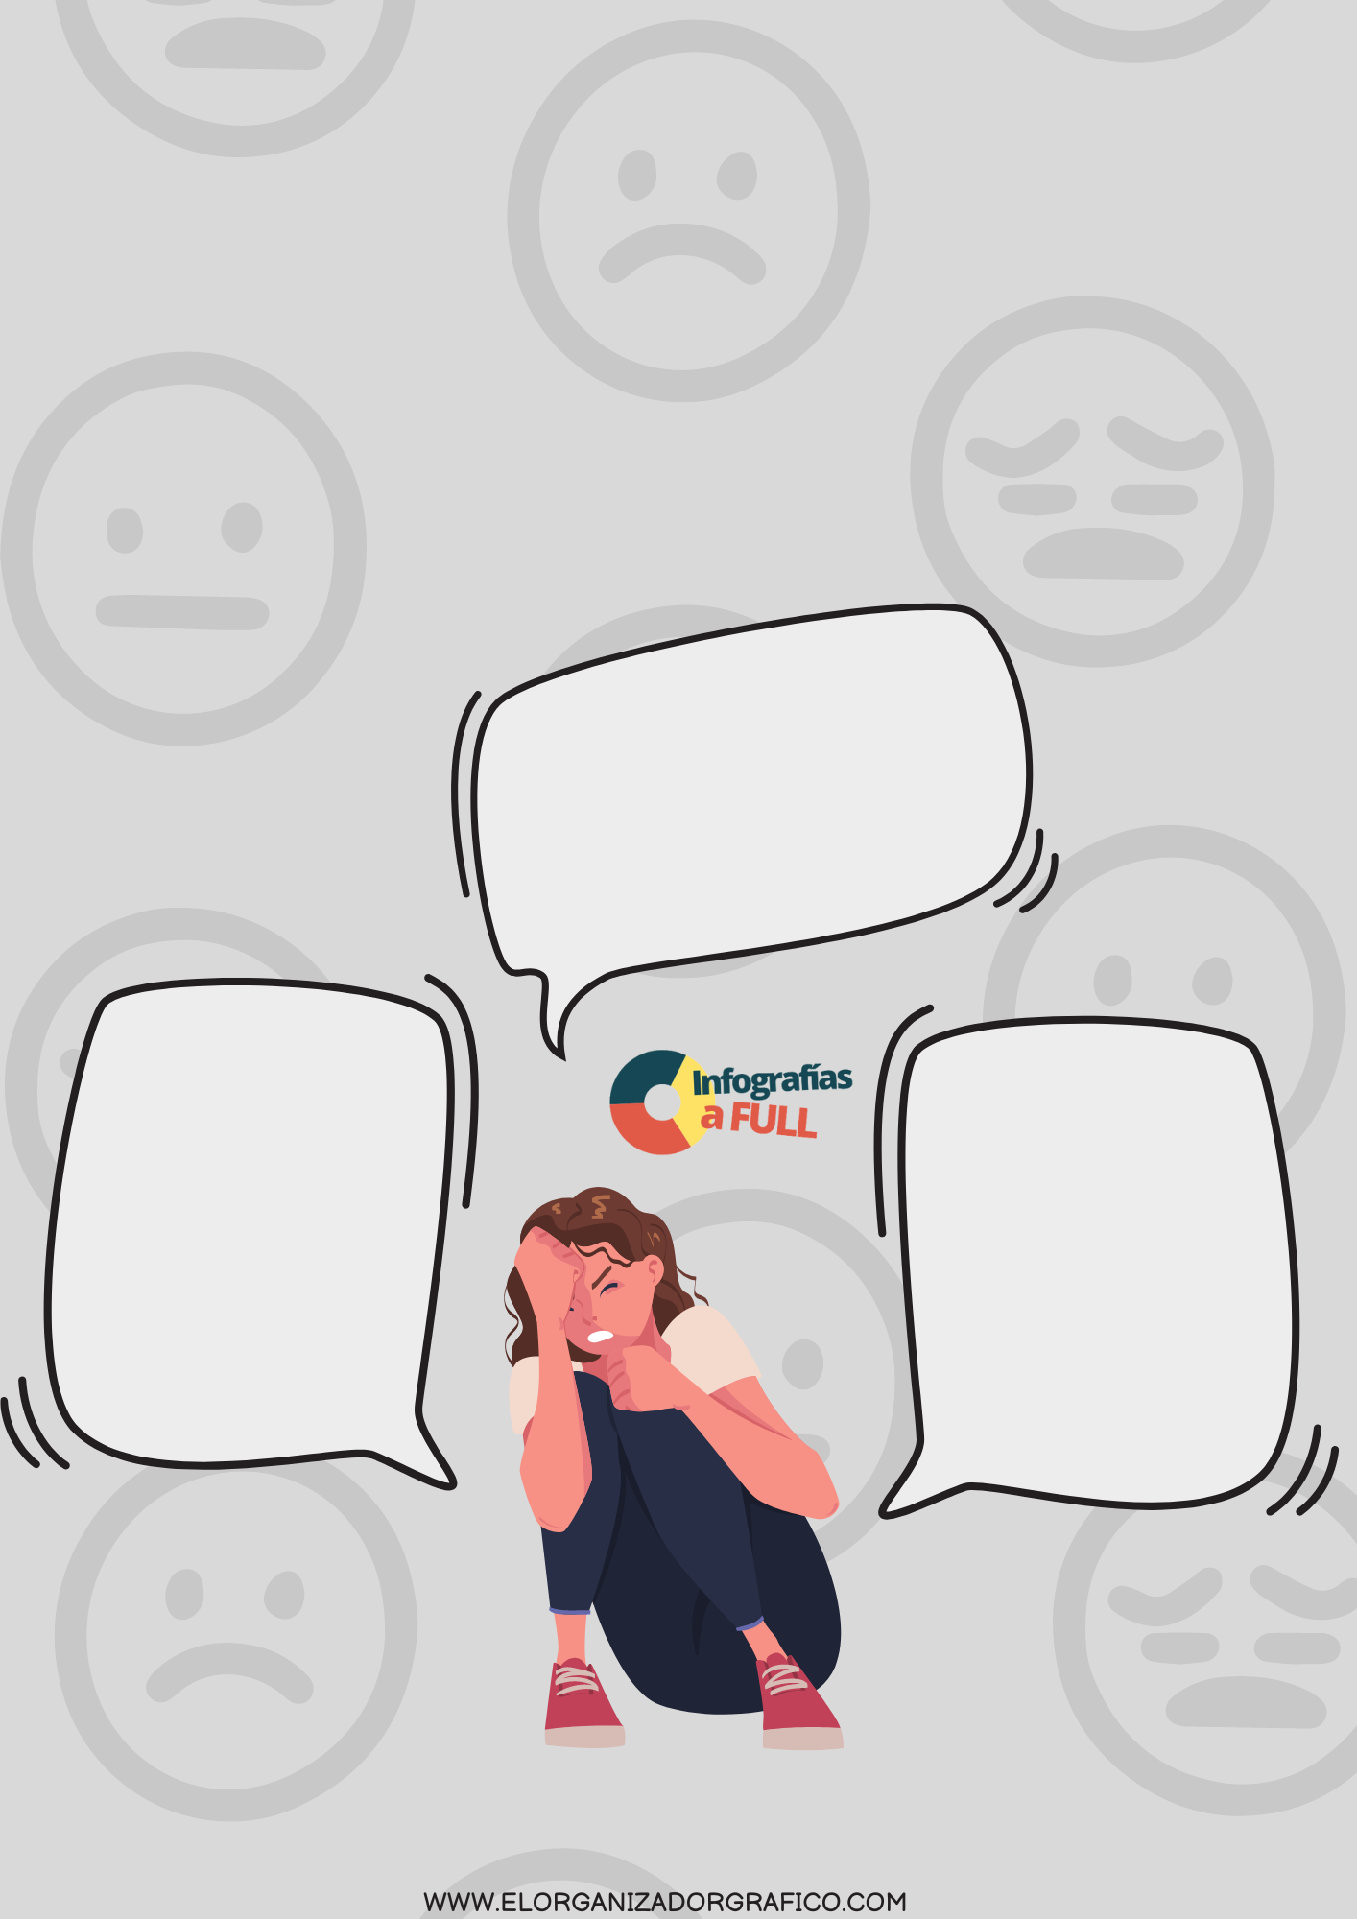

LOS EFECTOS DEL BULLYING EN LA SALUD MENTAL DE LOS NIÑOS

**El bullying es una forma de violencia que puede causar problemas a corto y largo plazo en la salud mental de los niños.**

Por último, el bullying puede tener un efecto negativo en el desarrollo social y emocional de los niños.

Los niños que son víctimas de bullying pueden experimentar ansiedad, depresión, baja autoestima y, en algunos casos, hasta Ideas delirantes.

El bullying también puede afectar el rendimiento académico de los niños y, en algunos casos, puede ser la causa de que los niños abandonen la escuela.